Рекомендации родителям по развитию мелкой моторики.
Уважаемые родители!
Мелкая моторика рук тесно связана с развитием речи и мышления детей. Развивая мелкую моторику у детей до школы, вы помогаете своему ребенку быстрее и легче овладеть навыками письма что в будущем поможет избежать многих проблем школьного обучения.
Упражнения для развития мелкой моторики у детей:
- Сортировка например: фасоль, макароны и горох.
- Поиск небольшой игрушки в кинетическом песке.
- Застегивание молний и пуговиц.
- Завязывание шнурков.
- Рисование пальчиковыми красками.
- Рисование карандашом.
- Рисование на манке.
- Раскрашивание картинок.
- Вырезание ножницами.
- Лепка из пластилина, теста, глины.
- Завинчивание и развинчивание крышек на бутылках и банках.
- Изготовление поделок из бумаги или природных материалов.
- Открывание и закрывание дверцы шкатулки.
- Нанизывание бусин на нитку, макарон на нитку или шпажку.
- Любой вид рукоделия вышивка, вязание, выжигание, конструирование. Рукоделие приучает детей к аккуратности и точности движений.
- Перебрать крупу.
- Теневой театр. Он является одним из видов работы, который может быть использован для развития мелкой моторики рук. Кроме того, что теневой театр позволяет развивать точные, согласованные движения пальцев и кистей рук, он вызывает и поддерживает у малыша интерес к выполнению упражнений по развитию моторики, позволяет ему более продолжительное время концентрировать внимание, быть усидчивым и активным.
- Сбор мозаики.
- Игры в мяч.

Поиск фигурки в манке также хорошо развивает мелкую моторику.
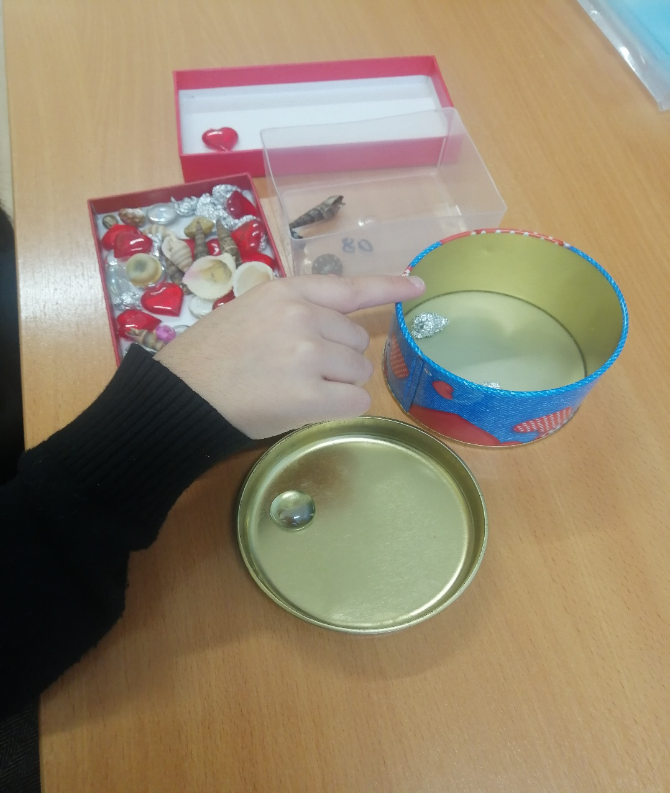
Сортировка различных небольших предметов также поможет развить мелкую моторику.
Все задания для развития мелкой моторики важно проводить в хорошем настроении с желанием ребенка. Также можно сделать разминку перед началом выполнения задания сжать и разжать кулачки, потянуть ручки, расслабить. Сделать легкий массаж для пальчиков пальчиковую гимнастику. Это поможет подготовить руки к выполнению задания.

